Оглавление

Системные требования 3

Быстрый старт 4

Установка программы 4

Установка со встроенной базой данных 5

Установка с использованием сервера базы данных 7

Главное меню программы 10

Кнопка «Изменение режима меню» 10

Выпадающий список «Справка и настройка» 10

Выпадающий список «Печать» 16

Работа с тестами 18

Ввод теста с бланка или вручную 18

Ввод баллов или стенов шкал теста 21

Компьютерное тестирование 22

Мастер потокового сканирования 23

Просмотр результатов 24

Результаты и характеристики 25

Окно выбора респондента 27

Системные требования

Для работы программы необходима операционная система Microsoft **Windows XP SP3**, Windows 7 SP1 или Windows 8. Так же необходимо иметь установленную программу **Adobe Reader** версии не ниже 6.0. Она необходима для правильного отображения форм бланков при печати. Для вывода результатов тестов в Excel необходим установленный пакет Microsoft Office 2003 и выше. Все остольные необходимые компоненты распространяются с программой.

В установленном виде программа занимает около 30 mb, однако в процессе работы размер директории с программой может увеличиваться из-за увеличения базы данных и сохраненных характеристик тестов.

Для работы с бланками необходим планшетный или протяжный сканер и принтер с установленными драйверами. Подойдет и многофункциональное устройство.

Дисплей компьютера или ноутбука должен иметь разрешение не менее 1024*768 точек на дюйм.

Программа занимает в оперативной памяти около 100 mb, поэтому для комфортной работы в операционной системе Windows XP необходимо не менее 512 mb оперативной памяти.

Быстрый старт

Для начала работы с программой необходимо выполнить ряд последовательных действий:

1. Установить программу
2. Настроить пути к базам данных
3. Изменить пароль меню
4. Выбрать сканер
5. Нажать на кнопку «Работа с тестами» главного меню, выбрать тест и его режим ввода

Установка программы

С программой можно работать как локально, а можно использовать ее для подключения к серверу по сети. При локальной установке база данных (файлы с данными, которые использует программа) будет находиться на Вашем компьютере, и все данные можно заносить только с Вашего компьютера. Так работает и устанавливается программа по умолчанию. Вот схема такой работы:

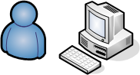

Однако существует возможность работы по сети. Это означает, что база данных будет общая у нескольких рабочих мест. И ее наполнение и просмотр будет доступен с нескольких компьютеров одновременно:

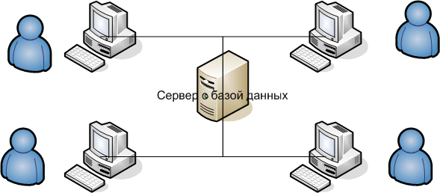

Такая схема позволяет быстрее наполнять базу данными. Более того, существует возможность отключения в программе средств просмотра базы данных, и объединив несколько компьютеров в сеть, можно создать компьютерный класс для тестирования респондентов на компьютерах.

В процессе работы можно переключаться как между сетевым сервером и локальной базой данных.

Папка с программой для установки в общем случае выглядит так:

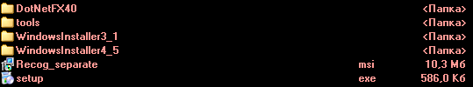

Установка со встроенной базой данных

Запустите файл «setup.exe». Установщик проверит наличие .Net Framework 4.0. Если его не окажется в системе, он его установит. Этот компонент крайне важен, без него программа работать не будет. Установка его может занять до 20 минут и может потребоваться перезагрузка системы. После установки .Net Framework 4.0 автоматически начнется установка программы. Если этот компонент уже установлен, установка программы начнется немедленно:

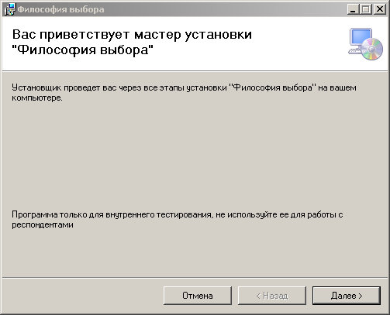

Обратите внимание на начальное сообщение при установке. В Ваших руках может оказаться тестовая или отладочная версия. В таких случаях используйте ее на свой страх и риск.

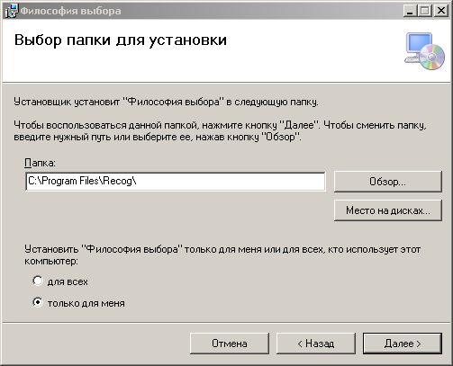

Вы можете изменить место установки по своему усмотрению, это не имеет никакой роли.

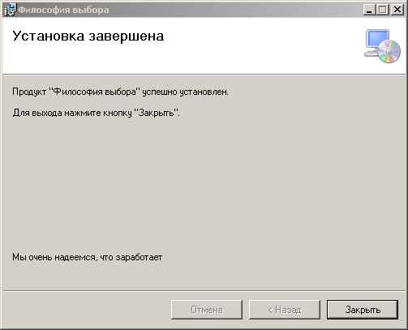

После завершающего окна установки нажмите кнопку «Закрыть».

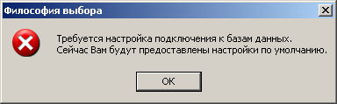

Появится окно об ошибке про проблемы с подключением. Необходимо нажать на кнопку «OK», откроется окно настройки путей к базам данных.

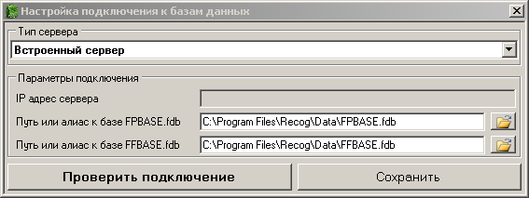

Менять ничего не нужно, достаточно просто нажать на кнопку «Сохранить».

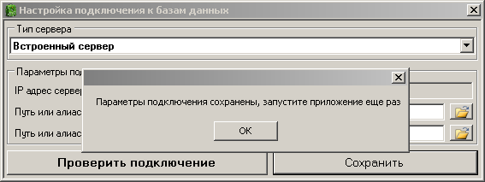

После сохранение параметров подключения, необходимо запстить программу еще раз.

Установка с использованием сервера базы данных

Для установки и настройки сервера базы данных крайне желательно понимать, что такое сервер, сеть, и хотя бы знать, что такое IP адрес. Поэтому. если эти термины для Вас неясны, позовите специалиста. Дальнейший текст будет предназначен для него.

Программа использует сервер Firebird 2.5. В папке tools находятся установщики его 32 и 64 битной версии. Весь процесс установки происходит по умолчанию. На всякий случай скриншоты установки:

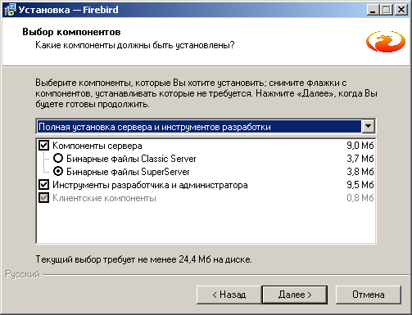

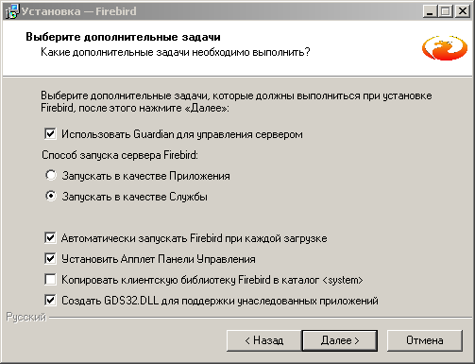

В папке tools находятся файлы баз данных программы FPBASE.fdb и FFBASE.fdb. Скопируйте их на жесткий диск компьютера, выбранного в качестве сервера, например в папку «c:\Program Files\Firebird\Firebird_2_5\RecogBase\». Подразумевается, что Firebird установлен в папку «c:\Program Files\Firebird\Firebird_2_5». После этого на сервере необходимо прописать алиасы баз. В файл «с:\Program Files\Firebird\Firebird_2_5\aliases.conf» добавьте строки:

*pBase=c:\Program Files\Firebird\Firebird_2_5\RecogBase\FPBASE.fdb*

*fBase=c:\Program Files\Firebird\Firebird_2_5\RecogBase\FFBASE.fdb*

На этом конфигурирование сервера завершено.

Установите программу на клиентские компьютеры. Настройка программы происходит в окне «Настройка подключения к базам данных» (меню «Справка и настройка»).

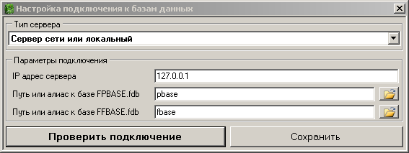

Необходимо выбрать тип сервера «Сервер сети или локальный», указать сетевой адрес (или имя) компьютера, на котором установлен сервер, и указать алиасы (псевдонимы путей) к базам данных на сервере. Далее необходимо проверить подключение и нажать на кнопку «Сохранить». Затем перезапустить программу.

Главное меню программы

Главное меню программы располагается вверху экрана по всей его ширине. Оно состоит из кнопок и выпадающих списков:

Мастер потокового сканирования,

Работа с тестами,

Результаты,

В Excel,

Печать,

Справка и настройка,

Изменение режима меню,

Выход.

Главное меню недоступно во время прохождения теста на компьютере.

Кнопка «Изменение режима меню»

Если программа в основном используется для прохождения тестов респондентами на компьютере, можно переключить главное меню в режим просмотра. Для этого нажмите на кнопку



в главном меню. Введите пароль для изменения меню:

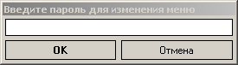

Если вы не меняли пароль, то по умолчанию: 1259

Главное меню изменит вид:



Таким образом, доступен будет только ввод тестов и печать форм. Так же будет отсутствовать выбор уже добавленных респондентов – только ввод новых. При повторном нажатии на кнопку изменения меню и ввода пароля, главное меню перейдет в исходное состояние режим.

Выпадающий список «Справка и настройка»

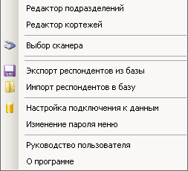

Кнопка «О программе» открывает окно с информацией о программе. В нем можно узнать используемые версию программы.

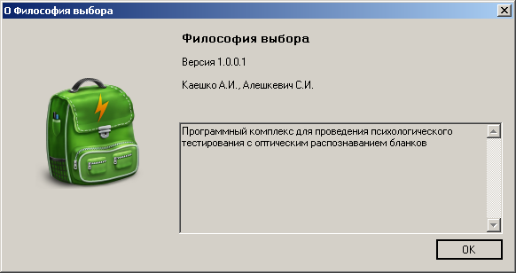

Кнопка «Руководство пользователя» открывает полное руководство по работе с программой.

Кнопка «Изменение пароля меню» позволяет изменить пароль для доступа к изменению режима меню. Смена пароля происходит в 2 этапа:

в начале необходимо ввести старый пароль (1259 по умолчанию)

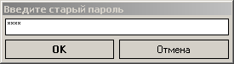

затем необходимо ввести новый пароль

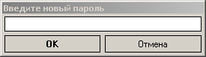

Кнопка «Настройка подключения к данным» открывает окно настройки подключения к базам данных.

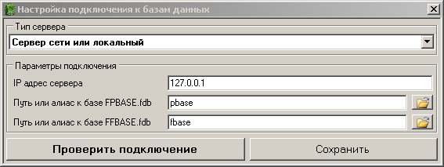

Выпадающий список «Тип сервера» позволяет настроить программу на использование встроенного сервера или сервера, находящегося в сети.

Использование встроенного сервера означает, что файлы базы данных хранятся в папке с программой, или в другом месте жесткого диска компьютера, на котором установлена программа.



При этом необходимо указать абсолютный путь к файлам FPBASE.fdb и FFBASE.fdb. По умолчанию они находятся в папке с установленной программой в папке Data. Однако вы можете скопировать эти файлы из папки Data (или tools дистрибутива) в любое удобное для Вас место.

При использовании сетевого сервера необходимо указать его адрес и алиасы (псевдонимы путей) баз данных.

Для оценки правильности параметров подключения и доступности баз нажмите на кнопку «Проверить подключение». При возникновении проблем вы увидите сообщение:

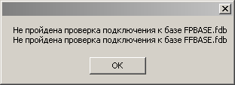

Если проверка подключения будет выполнена успешно, нажмите на кнопку «Сохранить» и перезапустите программу.

Кнопка «Экспорт респондентов из базы» открывает окно экспорта данных с результатами пройденных тестов. Эту функцию можно использовать для резервного копирования данных и для обмена данными между различными копиями программ.

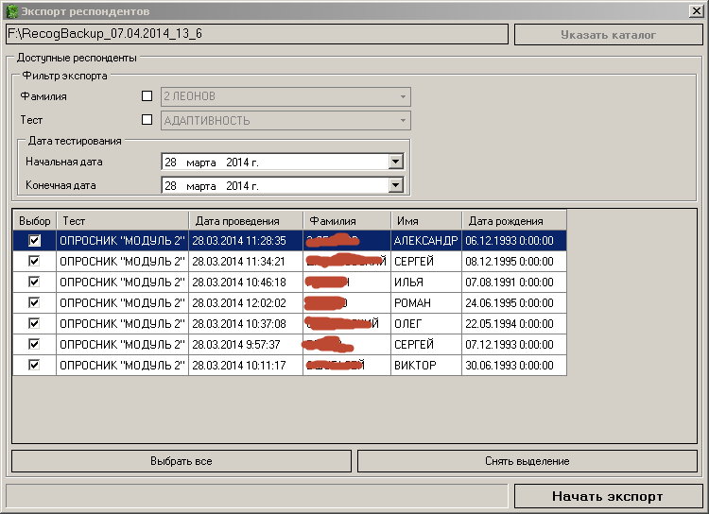

Для экспорта данных необходимо:

1. Выбрать папку для копирования
2. Настроить фильтр экспорта
3. Отметить тесты для экспорта галочкой
4. Нажать на кнопку «Начать экспорт»

В выбранной папке создается директория «RecogBackup_текущая дата_текущее время», в которую сохраняются данные.

Кнопка «Импорт респондентов в базу» открывает окно добавления результатов тестов в базу из файлового архива.

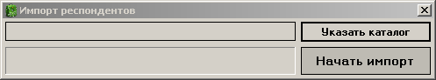

Для импорта данных необходимо:

1. Выбрать каталог, «RecogBackup…»
2. Нажать на кнопку «Начать импорт»

Если программа не найдет правильных архивных файлов, она выдаст сообщение:

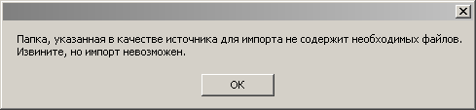

В таком случае, необходимо убедиться, что в папке присутствуют файлы с расширением * rbk.

Кнопка «Выбор сканера» открывает окно выбора устройства сканирования бланков опросников.

Существует 2 способа общения сканирующих устройств с программами: WIA и TWAIN. Опуская технические подробности, можно сказать, что WIA удобнее и предпочтительнее. Однако не все устройства поддерживают данный стандарт. Поэтому выбор сканера осуществляется в два этапа: в начале определяется устройство, поддерживающее стандарт TWAIN, затем происходит окончательный выбор устройства. Так же существует возможность выбора изображения из файла.

Кнопка «Редактор кортежей» открывает окно редактора кортежей тестов.

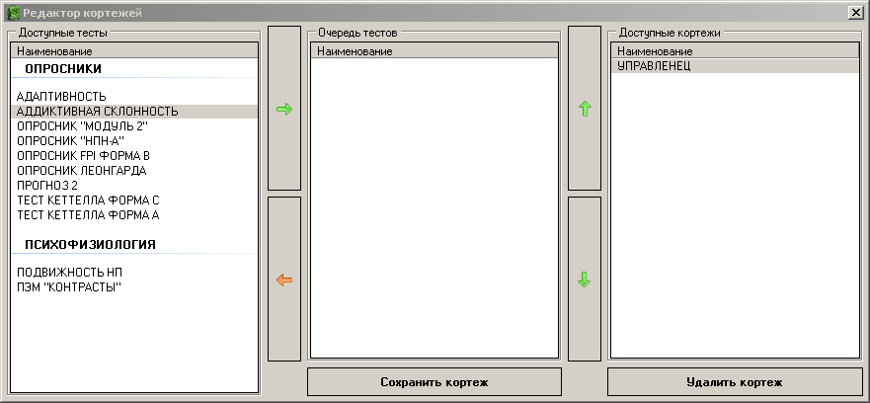

Для просмотра тестов, составляющих кортеж, выберите интересующий кортеж.

Для удаления кортежа выберите кортеж и нажмите кнопку «Удалить кортеж».

Для составления кортежа необходимо выполнить следующие действия:

1. Добавить тесты в очередь тестов (добавление – зеленая стрелка, удаление - красная).
2. Определить порядок тестов (зеленые стрелочки вверх-вниз).
3. Сохранить кортеж (кнопка «Сохранить кортеж»).

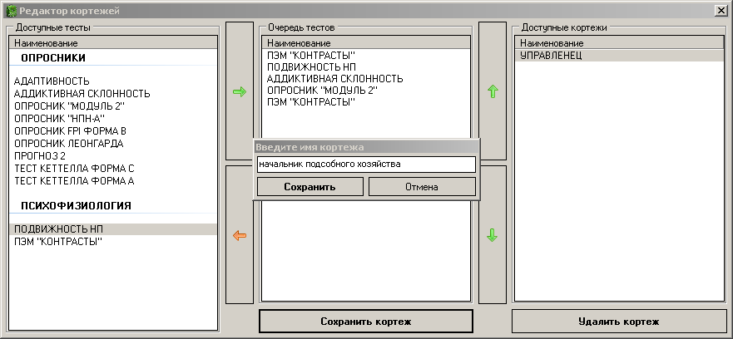

Изменять сохраненный кортеж нельзя.

Кнопка «Редактор подразделений» открывает окно добавления подразделений:

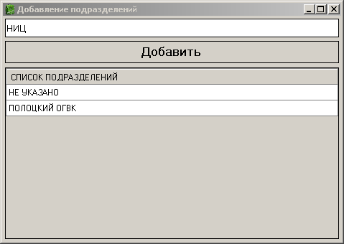

Для добавления подразделения необходимо:

1. Написать название подразделения в поле ввода
2. Нажать на кнопку «Добавить»

Удаление и редактирование подразделений не допускается.

Выпадающий список «Печать»

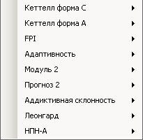

Позволяет печатать методики и бланки опросников.

Для печати необходима программа **Adobe Reader** версии не ниже 6.0.

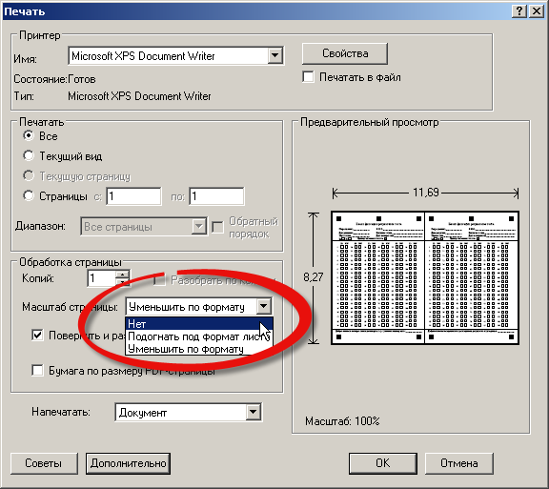

При печати в списке «Масштаб страницы» необходимо выбрать «Нет», в противном случае распознавание бланков будет невозможно.

Кнопка «В Excel»

Кнопка «В Excel» открывает окно выгрузки результатов выбранного теста в Excel.

Данная функция может быть полезна для составления отчетов, а так же для научных целей.

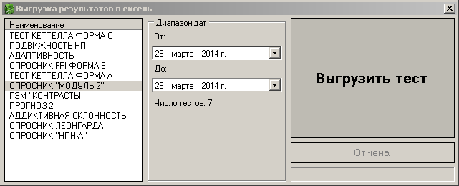

Стоит заметить, что в окне выбора теста присутствуют все тесты, а не только те, результаты которых присутствуют в базе. При выборе теста в центре формы отображается количество результатов тестов в базе, а так же интервал времени, за который присутствуют результаты.

Для выгрузки результатов теста необходимо:

1. Выбрать тест
2. Выбрать начальную дату
3. Выбрать конечную дату
4. Нажать на кнопку «Выгрузить тест»

Выгрузка результатов тестов может занять длительное время.

Кнопка «Результаты» открывает окно с результатами тестов.

Кнопка «Работа с тестами» открывает окно выбора тестов.

Кнопка «Мастер потокового сканирования» позволяет запустить мастер сканирования бланков одной методики.

Работа с тестами

Для выбора теста, выбора режима его запуска нажмите на кнопку «Работа с тестами» главного меню:



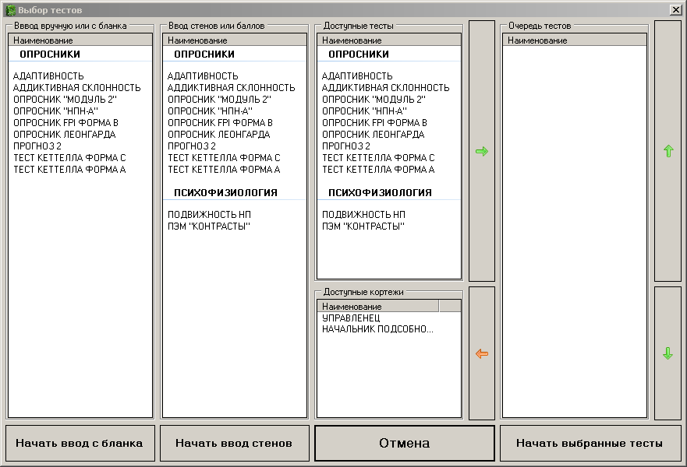

В программе результаты тестов можно ввести следующими способами:

1. Распознавание бланка со сканера
2. Ввод ответов на каждый вопрос вручную
3. Ввод баллов или стенов шкал теста
4. Компьютерное тестирование одиночным тестом или кортежем тестов.

Ввод теста с бланка или вручную

***Если стоит задача распознавания множества бланков одной методики – воспользуйтесь мастером потокового сканирования.***

Для запуска процесса распознавания бланка выберите необходимый тест и нажмите на кнопку «Начать ввод с бланка».

Откроется окно выбора респондента. Выберите одного, или введите нового. Подробнее о окне выбора респондента читайте в соответствующем разделе.

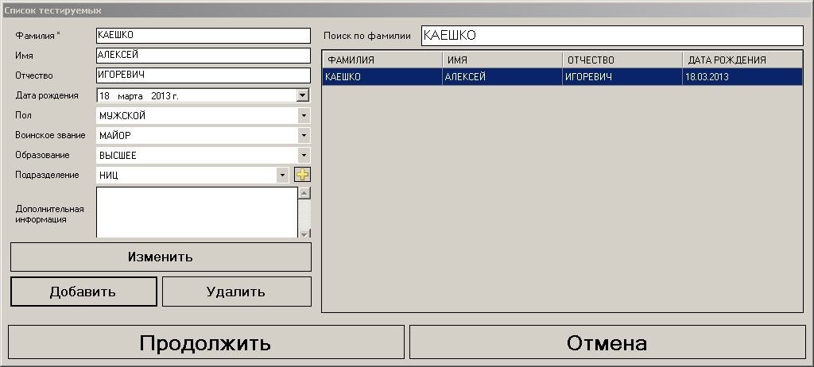

Нажмите на кнопку «Продолжить».

В открывшемся окне нажмите на кнопку «Сканировать».

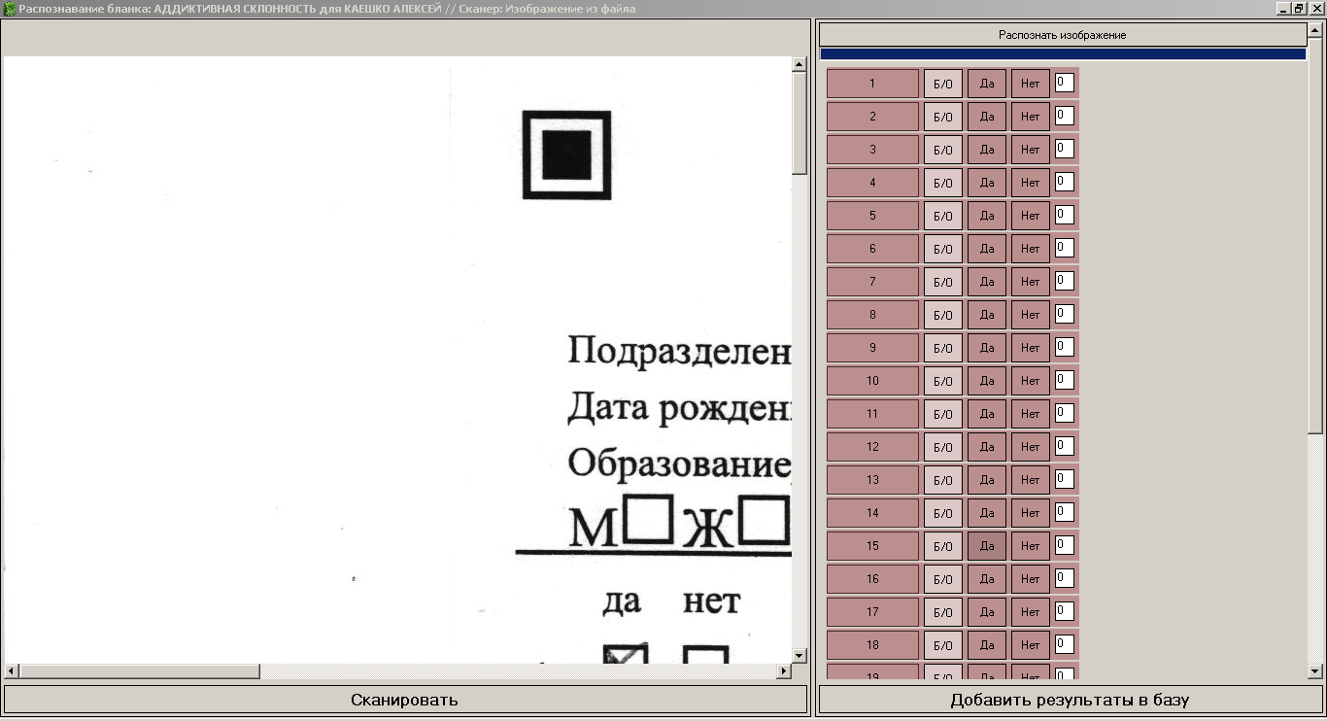

После того, как сканирование будет завершено, нажмите на кнопку «Распознать изображение».

Изображение будет распознано, над ним появится информация об итогах распознавания:



Вопросы в ленте вопросов справа изменят значения. При этом зеленым цветом будут указаны правильно распознанные вопросы, красным, вопросы не содержащие ответа, серым вопросы с ошибкой (заштрихованным квадратом), коричневым вопросы, у которых отмечены несколько ячеек.

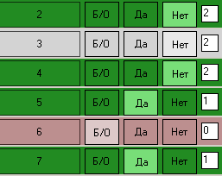

На изображении распознанные ячейки будут выделены и для них будет доступна подсказка при наведении на ячейку курсором мыши.

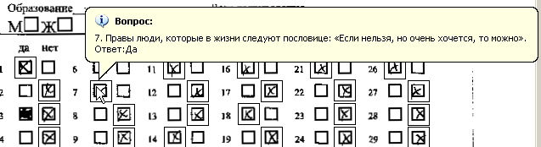

После окончания автоматического распознавания можно скорректировать ответы в ленте вопросов или на изображении, выбрав ответ левой кнопкой мыши. На ленте ответов можно также очистить ответ, нажав на кнопку «Б/О» (без ответа). Так же можно поставить в поле ответа номер ответа (0 – без ответа, 1,2 и так далее).

При нажатии на кнопку с номером вопроса в ленте вопросов вопрос на изображении будет спозициирован в центр экрана, а ячейки подсвечены:

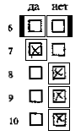

После распознавания и корректировки ответов для сохранения результатов теста нажмите кнопку «Сохранить результаты в базу».

Можно не сканировать бланк, а сразу приступить к вводу ответов в ленте вопросов. Таким образом, можно ввести результаты тестирования без сканера.

Ввод баллов или стенов шкал теста

Если Вы ранее тестировали респондента одной из методик, входящих в состав программы, и хотите сформировать характеристику, воспользуйтесь данной функцией. Для этого выберите методику в группе «Ввод стенов или баллов» и нажмите на кнопку «Начать ввод стенов». Затем выберите или введите респондента и нажмите кнопку «Продолжить» в окне выбора респондентов. Откроется окно ввода баллов или стенов:

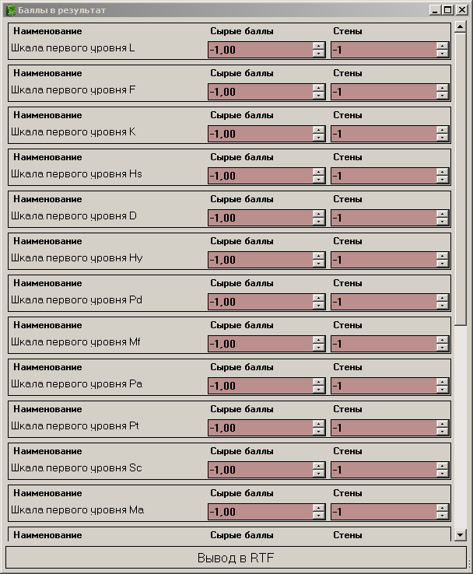

Укажите баллы или стены по каждой шкале и нажмите кнопку «Вывод в RTF». Стоит заметить, что сохранить такие результаты в базе нельзя, так как в базе хранятся не подсчитанные балы или стены а ответы на каждый вопрос теста. Так же для опросника «Модуль 2» указать стены или баллы нельзя, так как результаты этого теста содержат контрольные вопросы.

Компьютерное тестирование

Компьютерное тестирование предполагает непосредственное прохождение теста респондентом на компьютере. Тесты, входящие в группу «Психофизиология» можно пройти только на компьютере.

Для проведения компьютерного тестирования в окне «Выбор тестов» необходимо сформировать очередь тестов. Кнопка с зеленой стрелкой вправо добавляет тест или кортеж, красная кнопка влево удаляет тест из очереди. Зеленые кнопки вверх и вниз меняют очередность теста. После формирования очереди теста нажмите на кнопку «Начать выбранные тесты».

Тесты будут представлены респонденту в указанном порядке, после каждого теста необходимо сохранить результаты, подтвердив при этом их достоверность, или отменить сохранение результатов. В конце всех тестов появится сообщение для респондента:

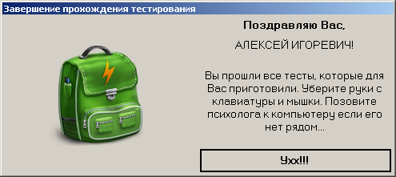

Стоит отметить, что в опросниках при проведении тестирования отсутствует курсор мыши и прохождение теста осуществляться с помощью клавиатуры.

Так же не стоит оставлять респондента наедине с компьютером, а если это планируется, измените режим главного меню, запретив просмотр данных.

Мастер потокового сканирования

Мастер потокового сканирования рекомендуется использовать в случаях, когда необходимо распознать большое количество бланков одной методики со сканера.

**До начала работы мастера закройте все документы Word, запущенные на компьютере.**

Для запуска мастера нажмите кнопку



в главном меню программы.

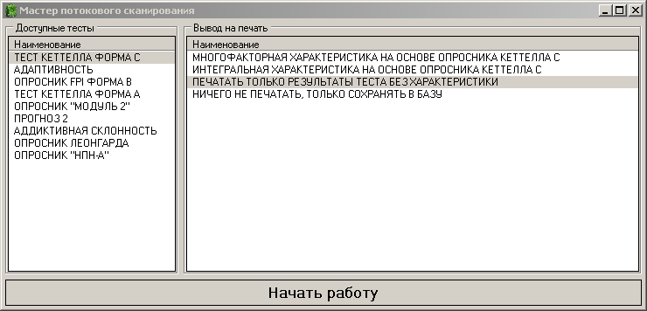

В открывшемся окне выберите методику и действие после сканирования, затем нажмите на кнопку «Начать работу».

Если был выбран пункт «Ничего не печатать, только сохранять в базу», работа будет осуществляться в цикле:

1. Ввод (выбор) респондента
2. Сканирование (ввод) бланка
3. Нажатие на кнопку «Сохранить результаты в базу».

Цикл будет продолжаться до тех пор, пока не будет нажата кнопка «Отмена» в окне выбора респондента.

Если была выбрана печать, то работа будет осуществляться в цикле:

1. Ввод (выбор) респондента
2. Сканирование (ввод) бланка
3. Нажатие на кнопку «Сохранить результаты в базу»
4. Печать документа (нажмите кнопку печать в Word)
5. Закройте документ Word.

Просмотр результатов

Нажмите на кнопку «Результаты» в главном меню.

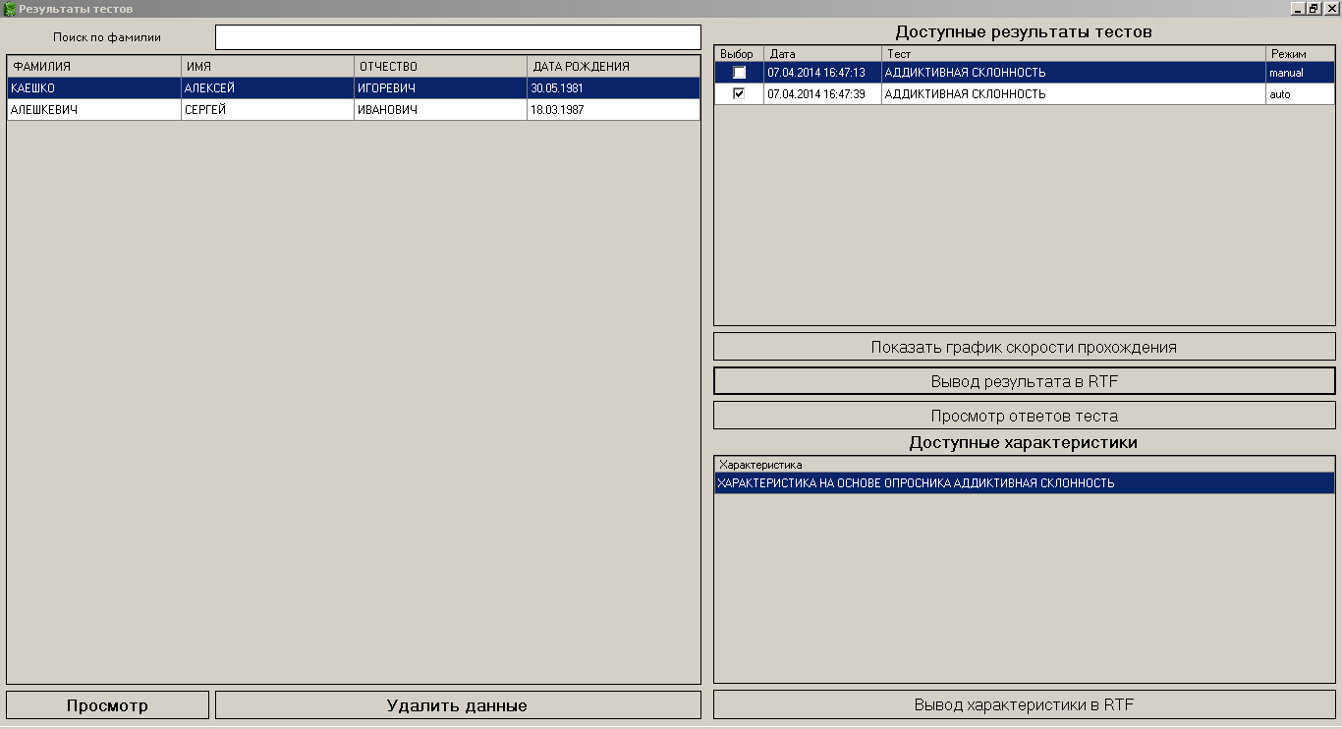

Слева отображены все респонденты, данные которых, хранятся в базе. Справа отображены результаты тестов и доступные характеристики.

Поле поиска по фамилии позволяет фильтровать респондентов по начальным буквам фамилии.

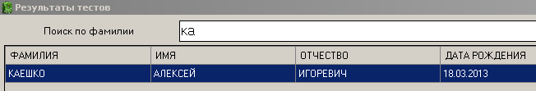

Кнопка «Просмотр» выводит окно с подробными данными о респонденте:

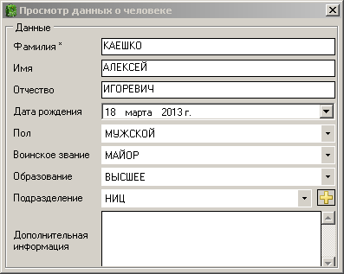

Кнопка «Удалить данные» удаляет всю информацию о респонденте, включая все результаты всех пройденных тестов. Удалять отдельные результаты тестов не допускается.

Результаты и характеристики

Результат теста это баллы и стены по шкалам, характеристика – это полное описание результата теста, она, как правило, занимает более одного листа. Для вывода в Word результатов тестов, отметьте галочкой необходимые тесты и нажмите на кнопку «Вывод результата в RTF».

Для вывода характеристики, выберите доступную характеристику. Для тестов группы «Психофизиология» характеристик не существует. При этом будут отмечены необходимые результаты тестов. Если необходимых результатов тестов несколько, программа выберет наиболее поздние, но Вы можете выбрать их самостоятельно. Затем нажмите кнопку «Вывод характеристики в RTF». Для больших тестов это может занять некоторое время. Все характеристики и результаты тестов, выводимые на печать, сохраняются в папке с программой в директории Docs. При необходимости их можно удалять вручную. Эти файлы останутся даже при удалении программы.

В столбце «Режим» списка результатов тестов указан режим прохождения теста:

manual – если тест введен вручную или сканера,

auto – если тест пройден на компьютере.

Если тест пройден на компьютере (режим auto) – имеется возможность просмотра графика скорости прохождения теста. Для этого выберите результат теста галочкой и нажмите кнопку «Показать график скорости прохождения».

Откроется окно (окна, если отмечено несколько тестов) с графиком скорости:

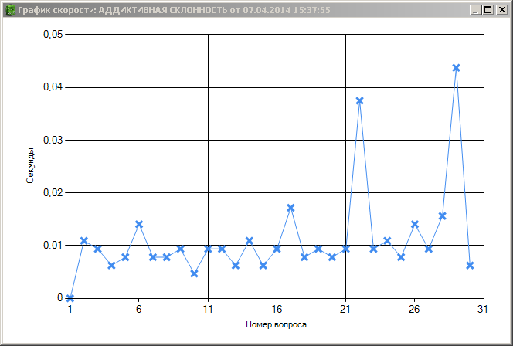

При наведении курсора мыши на крестики в всплывающей подсказке появится вопрос с ответом.

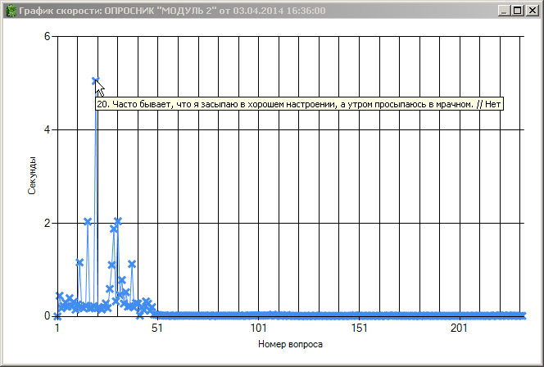

Просмотр графика скорости очень полезен для оценки достоверности результатов теста. На изображении выше видно, что результаты совершенно не достоверны.

Существует так же возможность редактирования ответов теста. Выберите результат теста и нажмите на кнопку «Просмотр ответов теста».

Откроется лента вопросов, уже знакомая Вам по распознаванию бланков. Принцип ее работы такой же.

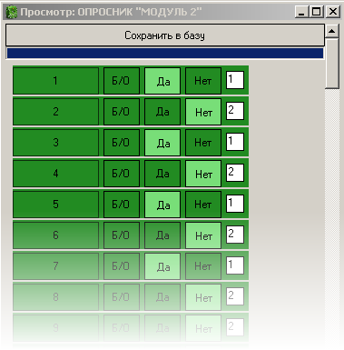

Для внесения изменений в результат теста нажмите на кнопку «Сохранить в базу». **Отменить изменения будет невозможно!**

Окно выбора респондента